

**www.kravz.ru**

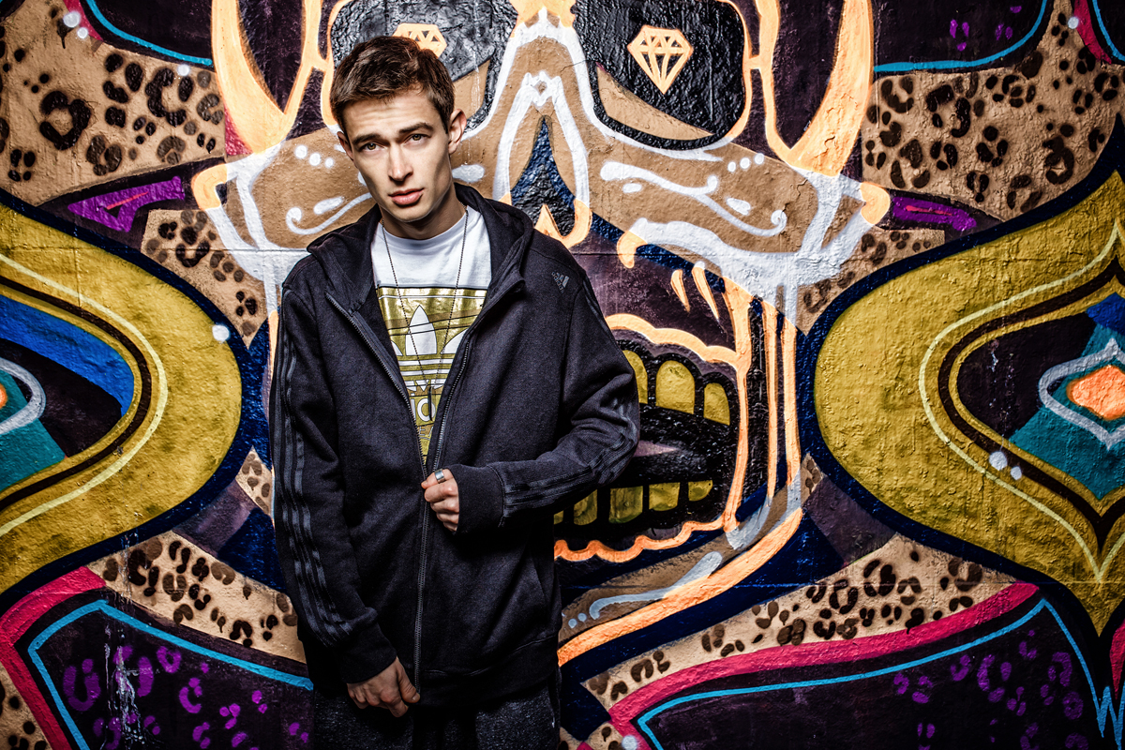

**Паша Кравцов *aka* Кравц,** он же Паффнутий, — молодой рэпер из Москвы, житель района Красной Пресни. Самый яркий представитель лейбла Presnya Family. Почитателям российской хип-хоп сцены он уже успел полюбиться за весьма разные заслуги, также любят Павла в клубной тусовке: мало кто умеет так «зажигать» во время выступлений.

Рэп Кравца — на редкость позитивный, живой, харизматичный и оригинальный, а музыкальная составляющая всегда самобытна и отвечает веяниям времени. В последние годы треки Паши полюбили самые разные диджеи, с удовольствием делающие ремиксы и распространяющие их в клубах, на дискотеках и летних площадках.

Карьеру артиста Кравц начал еще в 2009, а широкая известность пришла к нему после одиозного хита «Не насосала, а подарили». Далее следовали не менее популярные «Если ты завис», «Вспоминать», а также «Эндорфин», «Море» и «Близко» - со второго альбома «Набор Ассоциаций», выпущенного в 2011 году. Партнером Кравца по видеокреативу стал известнейший клипмейкер, режиссер и шоумен Таир Мамедов, по сей день сотрудничающий с рэпером. Кроме него есть у Кравца еще несколько любимых друзей, принимающих участие в творчестве – это резидент Comedy Андрей Аверин, записавший с Пашей множество совместных песен, певец Александр Панайотов, певица Staisha. В альбоме «Свежий расслабон», который вышел в 2013 году, есть совместки с Гуфом, Словетским, Хамилем (Каста), легендарным шансон-исполнителем Евгением Кемеровским, поп-старлетом Иваном Дорном и многими другими.

2015 год станет годов выпуска пятого альбома Кравца, который уже получил название: “Плохой Романтик». Из треков уже знакомых аудитории туда войдут летний дэнс-хит с очаровательной молодой певицей Катей Новой «Аномальная Жара», трек при участии монстров андерграунд-рэпа группы Каспийский Груз «Не знать их», песня «Счастлив, что тебя встретил», а также еще 15 новых треков. Презентация альбома в Москве состоится 26 сентября в клубе Red.

Также летом 2015 запланирован специальный релиз – альбом ремиксов, куда войдут самые удачные диджейские версии лучших хитов со всех альбомов.

# Предлагаем посмотреть:

Обнуляй

<http://www.youtube.com/watch?v=ui6J7jmgvBw>

Море

<http://www.youtube.com/watch?v=1MWS0AvFeZs>

Эндорфин feat. Андрей Аверин

<http://www.youtube.com/watch?v=barKCswtT_M>

Если ты завис

<http://www.youtube.com/watch?v=_NEIO8hym_s>

Будь feat. Андрей Аверин

<http://www.youtube.com/watch?v=lpaHWsGauIo>

Нет Конфликта feat. GUF

<http://www.youtube.com/watch?v=tSnE6C0NQvk>

А я ей feat. Александр Панайотов

<http://www.youtube.com/watch?v=6WzB65i86OA>

Счастлив, что тебя встретил

<http://www.youtube.com/watch?v=Sl4bXE7Ix5I>

Мир банальных истин feat. Хамиль и Женя Дидур

<http://www.youtube.com/watch?v=pT4oJK82FIY>

Туда, где нас ждут

<http://www.youtube.com/watch?v=3Pu0LYI1_G8>

Трек “Прониклась мной”

<http://www.youtube.com/watch?v=vGGmbUPR5Qc>

Все клипы на официальном YouTube-канале Кравца:

<http://www.youtube.com/TheKravzzz>

Официальная группа ВКонтакте:

<https://vk.com/kravzzz_group>

Twitter: <https://twitter.com/kravz1>

Instagram: <http://instagram.com/kravzzz>

## Дискография

* [*2009*](http://ru.wikipedia.org/wiki/2009_%D0%B3%D0%BE%D0%B4_%D0%B2_%D0%BC%D1%83%D0%B7%D1%8B%D0%BA%D0%B5)*— Puff Naughty*
* [*2011*](http://ru.wikipedia.org/wiki/2011_%D0%B3%D0%BE%D0%B4_%D0%B2_%D0%BC%D1%83%D0%B7%D1%8B%D0%BA%D0%B5)*—*[*Набор ассоциаций*](http://ru.wikipedia.org/wiki/%D0%9D%D0%B0%D0%B1%D0%BE%D1%80_%D0%B0%D1%81%D1%81%D0%BE%D1%86%D0%B8%D0%B0%D1%86%D0%B8%D0%B9)
* [*2012*](http://ru.wikipedia.org/wiki/2012_%D0%B3%D0%BE%D0%B4_%D0%B2_%D0%BC%D1%83%D0%B7%D1%8B%D0%BA%D0%B5)*—*[*Бумеранг*](http://ru.wikipedia.org/wiki/%D0%91%D1%83%D0%BC%D0%B5%D1%80%D0%B0%D0%BD%D0%B3_(%D0%B0%D0%BB%D1%8C%D0%B1%D0%BE%D0%BC))
* *201*[*4*](http://ru.wikipedia.org/wiki/2012_%D0%B3%D0%BE%D0%B4_%D0%B2_%D0%BC%D1%83%D0%B7%D1%8B%D0%BA%D0%B5)*— Свежий расслабон*